Perancangan Sistem Informasi Laporan Aktivitas Harian K3 dan Manajemen Alat Pelindung Diri pada Perusahaan Jasa Konstruksi SAWIT

Dwi Titis Rahmania Ramadhani¹, Adianto^{2*} dan Lusia Eni Puspandari³

^{1,2,3}Program Studi Teknik Keselamatan dan Kesehatan Kerja, Jurusan Teknik Permesinan Kapal, Politeknik Perkapalan Negeri Surabaya, Surabaya 60111

*E-mail: adianto@ppns.ac.id

Abstrak
Perusahaan jasa konstruksi merupakan sektor industri dengan tingkat risiko keselamatan kerja yang tinggi karena melibatkan berbagai aktivitas kerja yang berpotensi menimbulkan bahaya. Pada perusahaan jasa konstruksi yang menjadi objek penelitian, pelaporan aktivitas harian K3 masih dilakukan secara manual melalui WhatsApp, sehingga menyebabkan keterlambatan pelaporan, risiko ketidaksesuaian data, dan sulitnya monitoring evaluasi. Selain itu, pengelolaan Alat Pelindung Diri (APD) pada perusahaan belum terdokumentasi dengan baik, sehingga mengakibatkan pemantauan stok yang tidak optimal dan meningkatnya risiko unsafe condition. Berdasarkan permasalahan tersebut, penelitian ini bertujuan untuk merancang sistem informasi berbasis PHP dan MySQL yang mampu mendukung pengelolaan aspek keselamatan kerja secara terintegrasi. Sistem yang dikembangkan mencakup fitur pelaporan harian Safety Patrol dan Safety Briefing, serta manajemen Alat Pelindung Diri (APD) yang meliputi pendataan inventaris, distribusi, dan perhitungan safety stock secara real-time. Selain itu, sistem menyediakan fasilitas untuk mengunduh laporan mingguan dan bulanan guna mendukung proses pelaporan dan evaluasi kegiatan K3. Sistem informasi ini dirancang dengan antarmuka yang responsif sehingga dapat diakses secara optimal melalui berbagai perangkat. Dengan implementasi sistem informasi tersebut, proses pengelolaan data, dokumentasi, dan pemantauan keselamatan kerja diharapkan dapat dilakukan secara lebih efektif, efisien, terintegrasi, dan terstruktur.

Kata Kunci : Keselamatan dan Kesehatan Kerja, Manajemen Alat Pelindung Diri, Safety Briefing, Safety Patrol, Sistem Informasi.

Abstract
Construction service companies represent a high-risk industry sector due to the involvement of various work activities that have the potential to create hazardous conditions. At the construction company studied, daily occupational health and safety (OHS) reporting was still carried out manually via WhatsApp, resulting in reporting delays, risks of data inconsistency, and difficulties in monitoring and evaluation. Furthermore, the management of Personal Protective Equipment (PPE) was not properly documented, leading to suboptimal stock monitoring and increased risks of unsafe conditions. Based on these problems, this study aims to design an information system based on PHP and MySQL that is capable of supporting integrated occupational safety management. The developed system includes features for daily Safety Patrol and Safety Briefing reporting, as well as PPE management covering inventory data recording, distribution, and real-time safety stock calculation. In addition, the system provides facilities to download weekly and monthly reports to support the OHS reporting and evaluation process. The information system is designed with a responsive interface, enabling optimal access across various devices. With the implementation of this information system, the process of data management, documentation, and occupational safety monitoring is expected to be carried out more effectively, efficiently, in an integrated manner, and in a structured way.
.
Keywords: Occupational Health and Safety, Personal Protective Equipment Management, Safety Brieifng, Safety Patrol, Information System.

- PENDAHULUAN

Industri konstruksi merupakan sektor dengan tingkat risiko keselamatan kerja yang tinggi. Data International Labour Organization (2018) mencatat 2,78 juta kematian per tahun akibat kecelakaan dan penyakit akibat kerja secara global. Di Indonesia, angka kecelakaan kerja terus meningkat dari 221.740 kasus pada tahun 2020 hingga 462.240 kasus pada tahun 2024. Di Jawa Timur, sektor konstruksi menyumbang 4.253 kasus atau 0,92% dari total kasus pada tahun 2024 (Hidayah, 2025). Kondisi ini menunjukan bahwa pengelolaan Keselamatan dan Kesehatan Kerja (K3) di sektor konstruksi masih perlu ditingkatkan, mengingat setiap perusahaan wajib menerapkan prinsip dan standarisasi K3 dalam setiap aktivitas kerjanya (Vicky Zulkarnain dkk., 2023).
Kewajiban pengelolaan K3 tersebut telah diatur secara tegas dalam berbagai regulasi. Undang-Undang No. 1 Tahun 1970 mewajibkan pengusaha untuk mencegah kecelakaan, menyediakan APD, melaksanakan safety patrol, serta memberikan safety briefing kepada tenaga kerja sebelum memulai pekerjaan. Peraturan Pemerintah No. 50 Tahun 2012 lebih lanjut menegaskan kewajiban penerapan Sistem Manajemen K3 (SMK3) secara sistematis, terencana, dan terdokumentasi, termasuk identifikasi bahaya, pengendalian risiko, serta pencatatan dan pelaporan kinerja K3 secara berkelanjutan. Sejalan dengan itu, ISO 45001:2018 sebagai standar internasional sistem manajemen K3 menekankan pentingnya pencegakan kecelakaan kerja melalui identifikasi bahaya, pengelolaan dokumentasi, pengendalian operasional, serta evaluasi kinerja K3 yang terstruktur dan terpusat. Ketiga regulasi ini secara bersama-sama menjadi landasan bahwa pelaporan aktivitas harian K3 dan pengelolaan APD harus dilaksanakan secara terintegrasi dan terdokumentasi dengan baik.
Namun dalam praktiknya, pengelolaan K3 yang terstruktur masih sulit diwujudkan tanpa dukungan sistem yang memadai. Laporan aktivitas harian K3, yang mencakup safety patrol dan safety briefing, berperan penting dalam menjamin penerapan program keselamatan kerja yang konsisten (Sevastyanov et al., 2020). Pengelolaan APD sebagai hierarki terakhir pengendalian risiko juga harus dikelola secara sistematis agar ketersediaan dan distribusinya dapat terpantau dengan baik (Sukma Ika Noviarmi & Hamengku Prananya, 2023). Beberapa penelitian terdahulu telah mengembangkan sistem digital untuk mendukung pengelolaan K3, seperti sistem safety patrol berbasis Android (Cahyani, 2018), sistem laporan harian K3 berbasis aplikasi (Septianingrum, 2025), dan sistem pencatatan APD berbasis web responsive (Prasetya, 2023). Namun, ketiga penelitian tersebut belum mengintegrasikan pelaporan harian K3 dan manajemen APD dalam satu platform serta belum dilengkapi fitur safety stock secara real-time.
Permasalahan serupa ditemukan pada perusahaan jasa konstruksi yang menjadi objek penelitian ini. Pelaporan aktivitas harian K3 masih dilakukan secara manual melalui WhatsApp dan dikompilasi secara terpisah ke dalam format Word dan Excel, sehingga mengakibatkan keterlambatan pelaporan dengan 8 laporan terlambat dalam satu tahun terakhir, risiko ketidaksesuaian data, serta sulitnya proses monitoring K3. Di sisi lain, pengelolaan APD belum terpusat sehingga pemantauan ketersediaan stok tidak optimal dan meningkatkan risiko unsafe condition di lapangan.
Berdasarkan permasalahan tersebut, penelitian ini bertujuan untuk merancang sistem informasi laporan aktivitas harian K3 dan manajemen APD berbasis website responsive menggunakan PHP dan MySQL. Sistem yang dikembangkan mencakup fitur pelaporan safety patrol dan safety briefing, pengelolaan APD secara terpusat meliputi pendataan, distribusi, dan perhitungan safety stock secara real-time, serta kemampuan mengunduh laporan berkala mingguan dan bulanan. Melalui sistem ini, diharapkan proses pengelolaan K3 dapat berjalan lebih efektif, efisien, dan terstruktur sesuai amanat regulasi sehingga berkontribusi pada pengurangan risiko kecelakaan kerja di perusahaan jasa konstruksi.

- METODE

Penelitian ini menggunakan pendekatan rancang bangun (design and build) sistem informasi berbasis website responsive. Sistem informasi sendiri merupakan kumpulan komponen yang saling terkait guna mengelola dan menyimpan sebuah informasi (Erwan Efendi, 2023). Tahapan penelitian dimulai dengan studi lapangan serta perumusan masalah berdasarkan permasalahan yang terjadi di perusahaan jasa konstruksi. Kemudian dilanjutkan dengan studi literatur terhadap penelitian terdahulu untuk memperoleh referensi dalam menyelesaikan permasalahan yang ada. Studi lapangan dilakukan dengan observasi langsung dan wawancara terhadap Supervisor HSE mengenai kondisi eksisting di lapangan yang menjadi objek penelitian. Melalui studi lapangan tersebut, peneliti mengidentifikasi berbagai kelemahan dalam proses pelaporan aktivitas harian K3 yang masih dilakukan secara manual melalui WhatsApp, serta pengelolaan APD yang belum terpusat dan terdokumentasi dengan baik. Studi literatur mencakup teori yang relevan dengan dasar sistem informasi, penerapan K3, laporan aktivitas harian K3 yang mencakup safety patrol dan safety briefing, manajemen APD, serta regulasi terkait sebagai landasan pengembangan sistem.
Perancangan sistem informasi laporan aktivitas harian K3 dan manajemen APD diawali dengan pembuatan Use Case Diagram. Use Case Diagram merupakan diagram yang digunakan untuk menggambarkan hubungan antara actors dan use cases dalam sistem, sehingga kebutuhan pengguna dan ruang lingkup sistem dapat teridentifikasi secara sistematis (Arianti et al., 2022). Melalui diagram ini, alur interaksi antara pengguna dengan sistem dapat dipahami secara lebih jelas, termasuk hak akses, aktivitas yang dapat dilakukan oleh setiap pengguna, serta fungsi-fungsi utama yang harus disediakan oleh sistem sesuai dengan kebutuhan operasional perusahaan (Arianti et al., 2022). Tahap selanjutnya adalah perancangan basis data melalui identifikasi entitas dan atribut, di mana setiap entitas dideskripsikan berdasarkan atribut yang menjelaskan karakteristiknya dalam sistem. Hubungan antar entitas kemudian digambarkan melalui Entity Relationship Diagram (ERD) sebagai landasan struktur basis data sistem (Sudiarti, 2025).
Perancangan sistem informasi menggunakan PHP sebagai bahasa pemrograman dan MySQL sebagai basis data. PHP merupakan bahasa pemrograman yang digunakan untuk membangun situs web dan telah berkembang menjadi bahasa pemrograman web yang kuat dan fleksibel (Nugraha & Kurnia, 2024), sedangkan MySQL merupakan software database management system yang banyak digunakan dalam pengembangan aplikasi berbasis website dan dapat digunakan secara gratis (Kalsum Siregar et al., 2024). Sistem yang dikembangkan mencakup dua modul utama, yaitu modul pelaporan aktivitas harian K3 meliputi safety patrol dan safety briefing, serta modul manajemen APD yang mencakup pendataan, distribusi, dan perhitungan safety stock secara real-time.
Tahap akhir perancangan adalah pembuatan desain antarmuka (user interface) berupa tampilan visual sistem yang berfungsi sebagai penghubung antara pengguna dengan sistem serta mempermudah pengguna dalam mengoperasikannya (Sinata, 2023). Penerapan konsep website responsive memastikan tampilan sistem dapat menyesuaikan secara otomatis pada berbagai ukuran perangkat, baik smartphone, tablet, maupun desktop (Amar Ma’ruf dkk., 2025). Dengan demikian, sistem yang dirancang diharapkan mampu memberikan kemudahan akses, meningkatkan kenyamanan pengguna, serta mendukung pelaksanaan pelaporan aktivitas harian K3 dan pengelolaan APD secara lebih efektif dan efisien.

- HASIL DAN PEMBAHASAN
Hasil perancangan sistem informasi manajemen K3 ini mencakup beberapa komponen utama. Pertama, use case diagram yang menggambarkan interaksi antara empat aktor utama, yaitu supervisor HSE, staff HSE kantor, staff HSE lapangan, dan admin HSE, dengan fungsionalitas sistem dan tanggung jawab yang berbeda-beda, meliputi pelaporan safety patrol, safety briefing, manajemen APD, validasi, manajemen akun user serta download laporan yang disajikan pada Gambar 1.
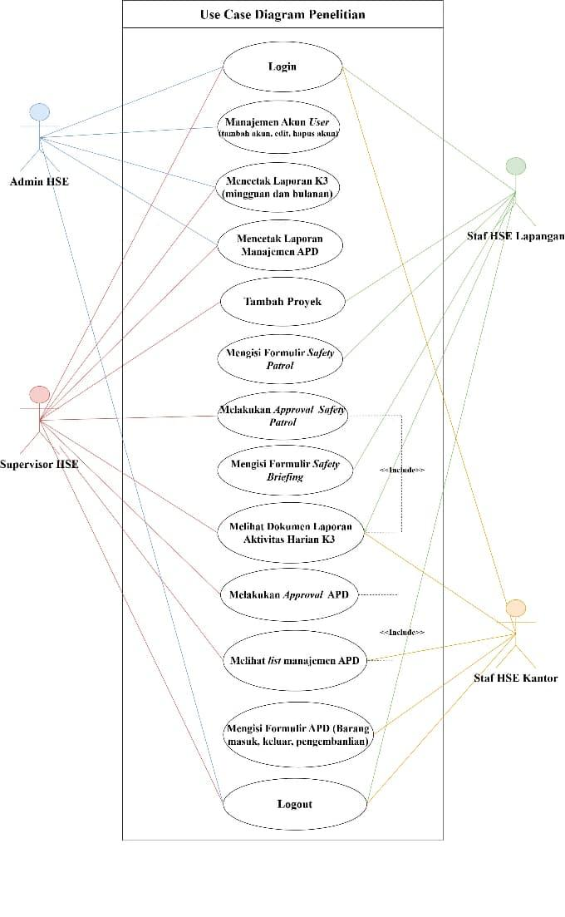
.
Gambar 1 Use Case Diagram
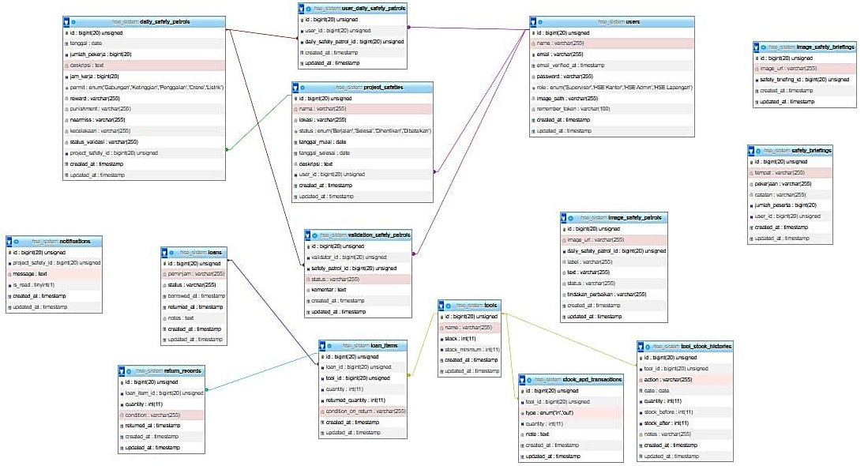
Selanjutnya, dirancang entitas dan atribut basis data yang berfungsi sebagai fondasi penyimpanan seluruh data operasional sistem. Hasil ERD menunjukkan bahwa sistem tersusun atas sejumlah entitas yang saling berelasi untuk mengelola data safety patrol, safety briefing, manajemen APD, serta pengguna. Relasi antar entitas menggambarkan alur data mulai dari pelaporan, validasi, peminjaman APD, hingga pencatatan pengembalian dan riwayat transaksi stok. ERD ini memperlihatkan struktur data yang mendukung integrasi proses dan pembagian peran antar aktor dalam sistem yang disajikan pada Gambar 2.
Gambar 2 Entity Relationship Diagram
Sistem informasi ini dirancang untuk memudahkan perusahaan jasa konstruksi dalam melakukan pelaporan aktivitas harian K3 yang mencakup safety patrol dan safety briefing, serta pengelolaan APD secara terintegrasi. User interface sistem dirancang user-friendly dan responsif sehingga dapat diakses optimal melalui berbagai perangkat. Beberapa tampilan antarmuka sistem disajikan sebagai berikut:
- Login
Halaman login merupakan tampilan awal yang diakses pengguna sebelum masuk ke dalam sistem. Pengguna diwajibkan memasukkan email dan password untuk dapat mengakses sistem sesuai dengan peran (role) masing-masing. Tampilan halam login dapat di lihat pada Gambar 3.
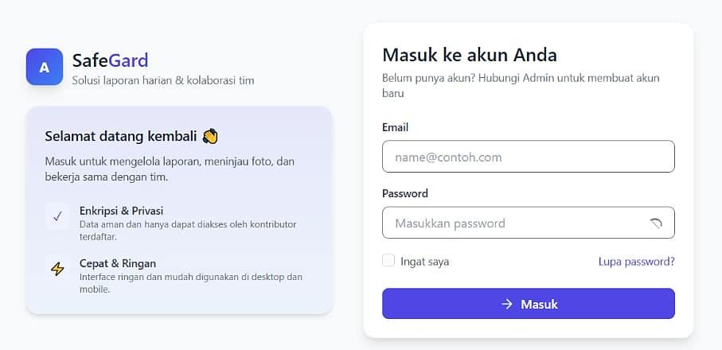

Gambar 3 Halaman Login

- Dashboard
Halaman dashboard menampilkan ringkasan informasi K3 secara keseluruhan, mencakup rekap jumlah laporan safety patrol, safety briefing, serta status stok APD secara real-time yang dapat dipantau langsung oleh pengguna. Tampilan halam dashboard dapat dilihat pada Gambar 4.

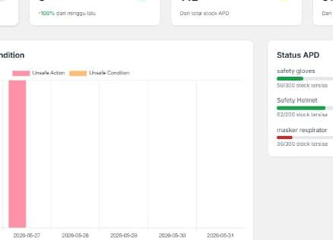

Gambar 4 Halaman Dashboard

- Halaman Safety Patrol
Halaman safety patrol menampilkan form pengisian laporan hasil inspeksi lapangan yang dapat diisi langsung oleh Staff HSE Lapangan, serta dilengkapi dengan fitur validasi oleh Supervisor HSE untuk memastikan setiap laporan telah diperiksa dan disetujui. Tampilan halaman safety patrol dapat dilihat pada Gambar 5.
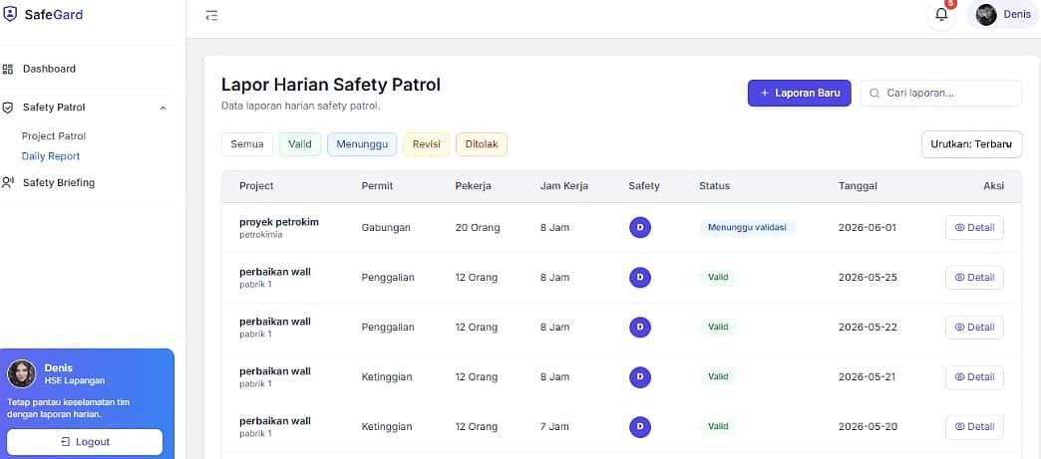

Gambar 5 Halaman Safety Patrol

- Halaman Safety Briefing
Halaman safety briefing menampilkan form pencatatan kegiatan briefing K3 yang dilakukan sebelum memulai pekerjaan, mencakup informasi peserta, materi yang disampaikan, serta dokumentasi kegiatan yang dapat diisi oleh Staff HSE Lapangan. Tampilan halaman safety briefing dapat dilihat pada Gambar 6.
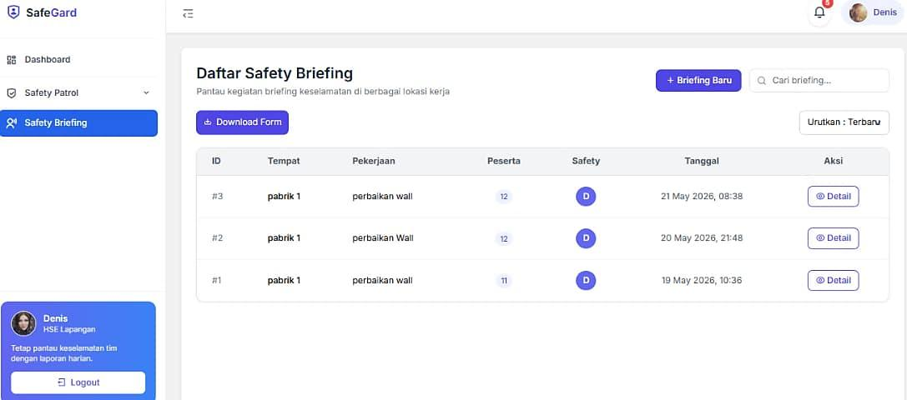
Gambar 6 Halaman Safety Briefing

- Halaman Manajemen APD
Halaman manajemen APD menampilkan data ketersediaan stok APD secara real-time, mencakup fitur pendataan, distribusi, peminjaman, serta perhitungan safety stock guna memastikan ketersediaan APD selalu terpenuhi dan terdokumentasi dengan baik yang dapat dilihat pada Gambar 7.
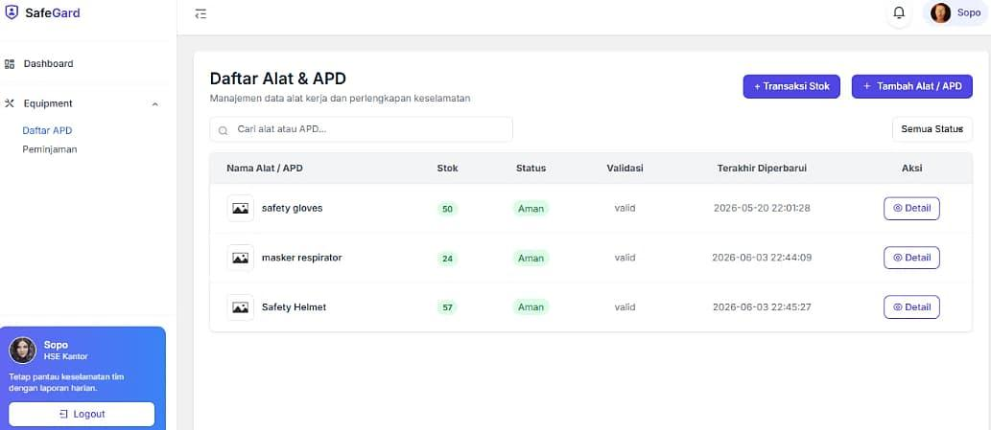

Gambar 7 Halaman Manajemen APD

- Halaman Pengunduhan Laporan
Halaman pengunduhan laporan menyediakan fitur unduh laporan safety patrol, safety briefing, dan manajemen APD dalam format yang dapat disesuaikan berdasarkan periode mingguan maupun bulanan, sehingga memudahkan proses dokumentasi dan evaluasi keselamatan kerja secara berkala yang dapat dilihat pada Gambar 8.
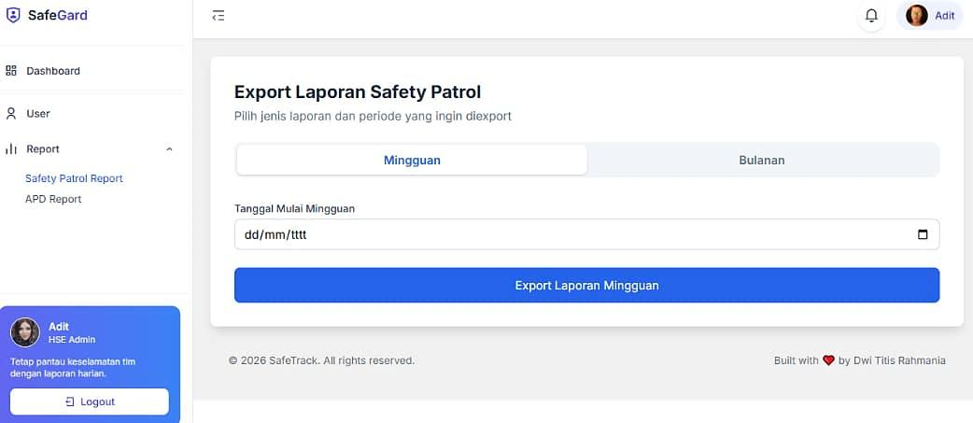
Gambar 8 Halaman Pengunduhan Laporan

- KESIMPULAN
Penelitian ini menghasilkan rancangan sistem informasi laporan aktivitas harian K3 dan manajemen APD berbasis website responsive menggunakan PHP dan MySQL pada perusahaan jasa konstruksi. Sistem yang dikembangkan mencakup fitur pelaporan safety patrol dan safety briefing, pengelolaan APD secara terpusat meliputi pendataan, distribusi, dan perhitungan safety stock secara real-time, serta pengunduhan laporan mingguan dan bulanan. Sistem dirancang dengan empat peran pengguna, yaitu Supervisor HSE, Staff HSE Lapangan, Staff HSE Kantor, dan Admin HSE, yang masing-masing memiliki hak akses sesuai tanggung jawabnya. Tampilan antarmuka sistem dirancang responsif sehingga dapat diakses secara optimal melalui berbagai perangkat. Dengan adanya sistem informasi ini, proses pelaporan K3 yang sebelumnya dilakukan secara manual melalui WhatsApp dapat digantikan dengan sistem yang lebih terstruktur, sehingga pengelolaan dokumen dan pemantauan keselamatan kerja dapat dilakukan secara lebih efektif, efisien, dan terdokumentasi dengan baik.

DAFTAR PUSTAKA
Amar Ma’ruf, A., Savira, J., Adrian Sitanggang, J., Aryaputra Piliang, R., Jaya Gainal, I., & Ahmad Firdaus, E. (2025). Pengembangan Website Landing Page Prodi Informatika Universitas Pertahanan RI Menggunakan Metode Responsive Web Design. Jurnal Informatika, 4(1), 31–38. https://doi.org/10.57094/ji.v4i1.2586
Arianti, T., Fa’izi, A., Adam, S., & Wulandari, M. (2022). Perancangan Sistem Informasi Perpustakaan Menggunakan Diagram Uml (Unified Modelling Language). Jurnal Ilmiah Komputer Tera[an Dan Informasi, 1(1), 19–25. https://journal.polita.ac.id/index.php/politati/article/view/110/88
Cahyani, E. (2018). Pembuatan Sistem Informasi Manajemen Penerapan Safety Patrol dan Penilaian Risk Rangking Berbasis Android (Studi Kasus Pada Perusahaan Konstruksi Pembangunan Jalan Tol Pandaan-Malang).
Erwan Efendi, D. (2023). 94-104. INNOVATIVE: Journal Of Social Science Research, 3, 94–104.
Hidayah, A. (2025). P-prof application berbasis android: inovasi menumbuhkan budaya kesehatan dan keselamatan kerja (k3) diera digital. 2(1), 61–74.
ILO. (2018). Toward stronger occupational safety and health prevention culture in Indonesia. https://www.ilo.org/jakarta/info/public/pr/WCMS_616366/lang--en/index.htm
Kalsum Siregar, U., Arbaim Sitakar, T., Haramain, S., Nur Salamah Lubis, Z., Nadhirah, U., & Sains dan Teknologi, F. (2024). Pengembangan database Management system menggunakan My SQL. SAINTEK: Jurnal Sains, Teknologi & Komputer, 1(1), 8–12.
Nugraha, A. B., & Kurnia, A. (2024). Implementasi Sistem Informasi Undangan Digital Berbasis WEB. Nuansa Informatika, 18(2), 187–195. https://doi.org/10.25134/ilkom.v18i2.208
Prasetya, H. A. (2023). Perancangan Sistem Informasi Pencatatan dan Inspeksi APD Berbasis Web Responsive Pada Perusahaan Jasa Konstruksi.
Septianingrum, A. N. (2025). Perancangan Sistem Informasi Work Permit dan Laporan Aktivitas Harian K3 Berbasis Aplikasi Pada Perusahaan Bioetanol.
Sevastyanov, B. V., Lisina, E. B., Selyunina, N. V., Shadrin, R. O., & Shalamova, A. V. (2020). Methods and techniques for controlling knowledge acquired at instructional briefings while occupational safety training. IOP Conference Series: Earth and Environmental Science, 408(1). https://doi.org/10.1088/1755-1315/408/1/012035
Sinata, F. (2023). PENGARUH USER INTERFACE RESPONSIVE MOBILE WEBSITE TERHADAP JUMLAH VISITOR WEBSITE PANDANHOUSE . COM. 2, 595–604.
Sudiarti, Y. E. (2025). PERANCANGAN DATABASE SISTEM PENGOLAHAN NILAI MAHASISWA DI. 3(2), 97–104.
Sukma Ika Noviarmi, F., & Hamengku Prananya, L. (2023). Hubungan Masa Kerja, Pengawasan, Kenyamanan APD dengan Perilaku Kepatuhan Penggunaan Alat Pelindung Diri (APD) pada Pekerja Area PA Plant PT X. Jurnal Keselamatan Kesehatan Kerja Dan Lingkungan, 4(1), 57–66. https://doi.org/10.25077/jk3l.4.1.57-66.2023
Vicky Zulkarnain, Danny Alfiyan Saputra, Niko Hasby Yahya, Muhammad Sabrie Aditya, & Denny Oktavina Radianto. (2023). Analisis Penerapan Manajemen Keselamatan Dan Kesehatan Kerja (K3) Pada Proyek Kontruksi Di Indonesia. Journal of Student Research, 1(4), 159–167. https://doi.org/10.55606/jsr.v1i4.1480

